CLB NỮ CÔNG GIA CHÁNH TRƯỜNG THPT NGUYỄN VĂN CỪ TUYỂN THÊM THÀNH VIÊN CHO NĂM HỌC 2020-2021

CLB Nữ công gia chánh do cô Lê Thị Thiện Mỹ - Giáo viên tổ Hóa chủ nhiệm. CLB đã và đang tuyển thêm thành viên mới cho năm học 2020-2021.



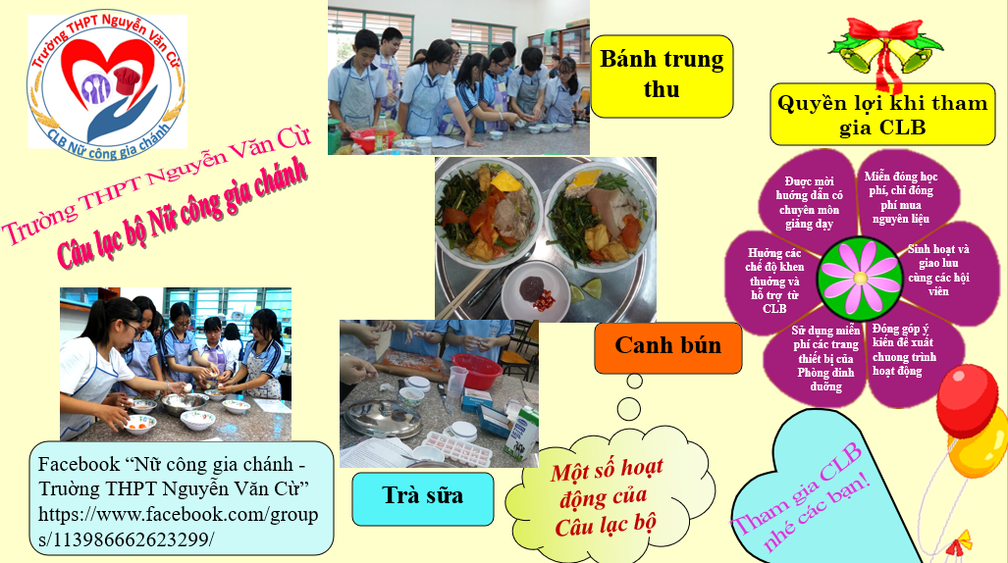

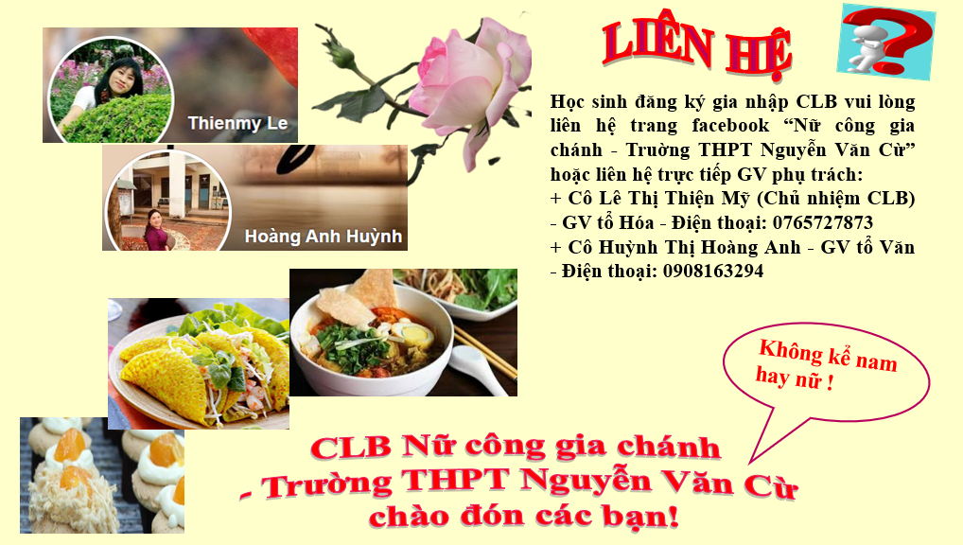

Chủ nhiệm CLB và các thầy cô giảng dạy rất vui được đón tiếp các thành viên mới !